Gesund bleiben im digitalen Alltag
((Ideen für Einstiegsvideo))
Videoinhalt – VORSCHLAG

A) Video 1
Die Gesundheitsapp-Werkstatt
Szene 1: Ein(e) Berufsschüler(in) betritt eine futuristische "App-Werkstatt".
Szene 2: An verschiedenen Stationen werden Gesundheitsapps "gebaut": Ernährungsplaner, Fitnesstracker, Tools für Stressmanagement etc. Eventuell auch mit menschlichen Vertretern neben den einzelnen Stationen, z.B. einem Arzt, einem Physiotherapeuten, einem Yoga-Trainer, ein Wasser-Trink-Barista ((Mann/Frau ist hier unwichtig))
Szene 3: Die Person wählt Apps aus und fügt sie in ihr "digitales Gesundheitsarmband" ein.
Szene 4: Eine kurze Montage zeigt, wie die Apps im Alltag helfen: Erinnerungen an Trinkpausen, Vorschläge für aktive Pausen, Entspannungsübungen.
Szene 5: Die Person steht vor einem großen Spiegel, der Verbesserungen in Fitness und Wohlbefinden visualisiert.
Abschluss: Die Person verlässt die Werkstatt, das Armband leuchtet, symbolisch für einen aktiven, digital unterstützten Gesundheitsplan.

B) Video 2
Der digitale Gesundheitshelfer
Szene 1: Ein(e) Berufsschüler(in) steht vor einem großen Touchscreen, der verschiedene Apps und Geräte zur Gesundheitsüberwachung zeigt. Eingebettet oder unterstützt durch menschliche Charaktere, die eine typische Aktion der App ausführen (Trinken, Zahnarzttermin, Yoga, Joggen)
Szene 2: Die Person tippt auf verschiedene Icons, die z.B. Fitnesstracker, Ernährungs-Apps und digitale Gesundheitsakten repräsentieren.
Szene 3: Animierte Grafiken zeigen, wie Daten aus diesen Quellen zusammenfließen und daraus ein personalisierter Gesundheitsplan entsteht (gerne auch analog auf dem Schreibtisch der/des Lernenden.
Szene 4: Die Person interagiert mit dem Plan, passt Ziele an und sieht Fortschritte.
Abschluss: Ein Splitscreen zeigt die Person bei verschiedenen gesunden Aktivitäten, während der digitale Plan im Hintergrund aktualisiert wird.

B) Fragen/Ziele:
- Wie kann ein digital gestützter Gesundheitsplan in den Alltag integriert werden?
- Wie können digitale Gesundheitspläne helfen, die Gesundheitsförderung im Alltag zu verbessern?
- Welche digitalen Tools und Apps sind besonders hilfreich?

C) Verpflichtende Antworten/Geschichten:
Ein digital gestützter Gesundheitsplan kann nahtlos in den Alltag integriert werden, indem er einfache Erinnerungen und strukturierte Pläne bietet, die jederzeit abrufbar sind.
Ziele setzen, Fortschritte machen, (Gesundheits-)Erfolge (gemeinsam?) feiern.
((bitte nicht ändern: Handreichung basiert darauf))
Mein digitaler Gesundheitsplan
((Satz: Störer / Symbol für Berufsschule platzieren))

((COVER: Klett MEX Logo))
((Seite 1))
Allgemeine Kurzbeschreibung des Themas
In dieser Unterrichtseinheit sollen die Lernenden die Bedeutung eines gesundheitsbewussten Lebensstils in den Bereichen körperliche Aktivität, Ernährung undmentaler Gesundheit, sowie präventive Maßnahmen erkennen und wertschätzen lernen. Durch die Nutzung digitaler Tools und Apps erarbeiten sie individuelle Gesundheitspläne, die SMARTe Ziele beinhalten und reflektieren deren Umsetzung im Alltag. Die Schülerinnen und Schüler lernen, Gesundheitsinformationen zu recherchieren, kritisch zu bewerten und digitale Technologien zielgerichtet einzusetzen, um ihre Gesundheit zu fördern und zu überwachen. Zudem werden sie für die Chancen und Herausforderungen digitaler Gesundheitsanwendungen sensibilisiert und erlernen einen verantwortungsvollen Umgang mit diesen Technologien.

Berufsschule  15 – 20 Jahre | Unterrichtseinheit | Dauer: 90 Min.

Ziel dieser Einheit ist es,  > die Bedeutung von Gesundheit und gesundheitsfördernden Maßnahmen in den Bereichen körperliche Aktivität, Ernährung, Prävention und mentale Gesundheit, zu erkennen und wertzuschätzen.  > digitale Tools und Apps zu identifizieren und zu nutzen, um einen persönlichen Gesundheitsplan zu erstellen und zu verwalten.  > SMARTe Ziele zu formulieren, um konkrete und erreichbare Gesundheitsziele zu setzen und diese durch digitale Technologien zu verfolgen und zu dokumentieren.  > die Vorteile und Herausforderungen digitaler Gesundheitsanwendungen zu bewerten und einen verantwortungsvollen Umgang mit diesen Technologien zu fördern. | Bildvorschlag  ((Der Begriff Gesundheit in Puzzle-Optik, um die vielen Aspekte des Themas zu verdeutlichen))
((Grüne Box unter dem Bild: Bitte neuen Inhalt beachten!))
Die verwendeten Onlinematerialien und
-werkzeuge sind DSGVO-konform.

Schulfächer | Bezug zum Bildungsplan
Deutsch | > Lesekompetenz Informationsentnahme  > mit digitalen Medien umgehen  > verstehend zuhören und Gespräche führen  > Informationsgewinnung und Kommunikation mit digitalen Medien
Fachübergreifend | > digitale Kompetenzen  > Gesundheitsförderung  > Gesundheitskompetenzen entwickeln  > mein Körper und meine Gesundheit

((Bitte durchgehend auf allen Seiten folgende Fußzeile verwenden ))
© Als Kopiervorlage freigegeben. BARMER, Klett MEX – DURCHBLICKT! Digital in eine gesunde Zukunft.
((Seite 2))
KMK-Kompetenzen
> Suchstrategien nutzen und weiterentwickeln
> Informationen und Daten analysieren, interpretieren und kritisch bewerten
> Digitale Werkzeuge für die Zusammenarbeit bei der Zusammenführung von Informationen, Daten und Ressourcen nutzen
> Inhalte für ein Produkt planen und in verschiedenen Formaten gestalten, präsentieren, veröffentlichen oder teilen
> Digitale Technologien gesundheitsbewusst nutzen
> Digitale Umgebungen und Werkzeuge zum persönlichen Gebrauch anpassen

Schwerpunkte der Einheit nach den 7 Dimensionen der digitalen Gesundheitskompetenz: | > Suchen und Finden von Gesundheitsinformationen:  wird verstanden als die Fähigkeit, den gesundheitsbezogenen Informationsbedarf in eine geeignete Suchstrategie zu überführen (z. B. eine Frage zu formulieren, Suchanfragen entsprechend des Informationsbedarfs zu stellen) und die ermittelten Informationen auch zu verstehen  > Operative Fähigkeiten:  wird verstanden als die Fähigkeit, mit digitalen Endgeräten und digitalen Medien umgehen zu können (z. B. einen PC, ein Tablet oder eine Suchmaschine zu bedienen)  > Bewertung der Qualität von Gesundheitsinformationen:  wird verstanden als die Fähigkeit, die Verlässlichkeit und Vertrauenswürdigkeit der ermittelten gesundheitsbezogenen Informationen zu bewerten (z. B. kritische Einschätzung, ob die gefundenen Informationen kommerziellen Charakter haben)  Weitere Informationen zu den 7 Dimensionen der digitalen Gesundheitskompetenz finden Sie im Exkurs und unter www.durch-blickt.de

Sozialform  - Plenum  - 4er-Gruppen  - 2er-Gruppen  - 3er-Gruppen  - Einzelarbeit | Kursmaterial (Lehrkraft)  > Tablet oder Laptop  > Beamer, wenn nicht vorhanden: Tafel oder Flipchart  > Erwartungshorizont  > Möglichkeit, ein Video zu zeigen
Link zur Einheit  - Startervideo, TaskCards und weitere Informationen unter www.durch-blickt.de | Kursmaterial (Lernende)  > Arbeitsblätter  > Schulheft  > Tablet, Smartphone oder Schulgerät (fakultativ)

Klasse(n) Meditationen und Achtsamkeitsübungen  - ((Inhalte 7Mind / durchblickt))  - Weitere Informationen unter www.durch-blickt.de | Onlinematerial und -werkzeuge in der Einheit  > Mindwendel https://idea.kits.blog/ (fakultativ)  > Teammapper https://map.kits.blog/ (fakultativ)

Unterrichtsvorbereitung
- Video testen
- Arbeitsblätter ausdrucken oder online bereitstellen
- evtl. Schulgeräte besorgen
- mit Arbeitsformen wie Think-Pair-Square-Share vertraut machen – siehe Erwartungshorizont
- TeamMapper oder mindwendel vorbereiten (siehe „Hinführung“ im Erwartungshorizont)
- Evtl. Pins oder Magnete vorbereiten

((Seite 3))
Ablauf
Einstieg Startervideo zur Einheit
Hinführung zum Thema Was bedeutet Gesundheit für dich?
Erarbeitung 1 Der digital gestützte Gesundheitsplan
Vertiefung 1 Das SMART-Prinzip für einen Gesundheitsplan
Erarbeitung 2 Erstellen eines persönlichen digital gestützten Gesundheitsplanes
Vertiefung 2 Früherkennung von Warnsignalen und Hilfe suchen
Reflexion Abschlussrunde

ZIEL UND FRAGESTELLUNG | METHODIK | MEDIUM
Einstieg

Was hast du im Video gesehen? | Unterrichtsgespräch im Plenum | --> Video

Hinführung zum Thema

Was bedeutet Gesundheit für dich? Was verbindest du mit dem Thema „Gesundheit“?  Ziel: Kategorisierung der Gesundheitsaspekte (körperliche Aktivität, Ernährung, Prävention, mentale Gesundheit / Stressmanagement) | Einzelarbeit für die Ideensammlung, anschließend Unterrichtsgespräch im Plenum | analog:  --> Stichwortsammlung / Ideenwolke an der Tafel  oder digital:  --> Ideensammlung auf https://idea.kits.blog/ oder https://map.kits.blog/  --> Anhang 1

Erarbeitung 1

Bestimmen der Alltagsrelevanz:  1. Wie kann Technologie dir helfen, gesund zu bleiben?  2. Welche Vorteile bietet die Verwendung von digitalen Tools für die Gesundheit?  3. Welche Apps, Tools, Tracker zum Thema Gesundheit verwendest du schon? | 2er-Gruppen | --> Arbeitsblatt 1

Vertiefung 1

> Das SMART-Prinzip  > Recherche zu Inhalten in den Kategorien Bewegung, Ernährung, Stressmanagement aus der Hinführung: Webseiten und Apps sichten, testen, bewerten  > Notieren von persönlichen Zielen  > Bewertung der Ergebnisse  Fakultativ: Zeitkapsel | Plenum  Einzelarbeit, anschließend Diskussion im Plenum | --> Anhang 2  --> Anhang 3

((Seite 4))
Erarbeitung 2

1. Erstellen eines persönlichen digital gestützten Gesundheitsplanes für den kommenden Monat zu den Kategorien körperliche Aktivität, Ernährung, Prävention und mentale Gesundheit | Einzelarbeit in 4er-Gruppen zur gegenseitigen Unterstützung | --> Arbeitsblatt 2  --> Anhang 4
2. Präsentation der digitalen Gesundheitspläne | Plenum | digital:  --> Schulgeräte mit dem Beamer  analog:  --> Dokumentenkamera
3. Feedback zu den präsentierten Plänen |  | --> Arbeitsblatt 3

Vertiefung 2

Welche Warnsignale mentaler Gesundheitsprobleme kennst du?  1. Früherkennung  2. Hilfe suchen – Gruppenarbeit:  Gruppe 1: schulische und örtliche Hilfsangebote  Gruppe 2: überregionale, deutschlandweite Hilfsangebote  Gruppe 3: Onlinehilfsangebote | Unterrichtsgespräch  Think-Pair-Square-Share (4er-Gruppen) | digital:  --> Tool zur Erstellung von Notizen, z.B. Apple Notizen, GoodNotes, Notability, Google Notizen  analog:  --> Schulheft für Notizen

Reflexion

> Was hast du in dieser Einheit gelernt?  > Welche Erkenntnisse hast du gewonnen?  > Welche digitalen Tools kannst du zur Unterstützung gesunder Lebensweisen einsetzen?  > Worauf musst du beim Einsatz digitaler Tools achten?  > Welche Herausforderungen siehst du bei der Umsetzung deines digitalen Gesundheitsplans und wie könntest du diese bewältigen?  > Welche neuen Erkenntnisse über den Umgang mit mentalen Gesundheitsproblemen hast du heute gewonnen? | Diskussion im Plenum

((Seite 5))
Über digitale Gesundheitskompetenz
Komplette Seite übernehmen aus finaler Handreichung "20_DURCHBLICKT_Digitale_Achtsamkeit" S.7

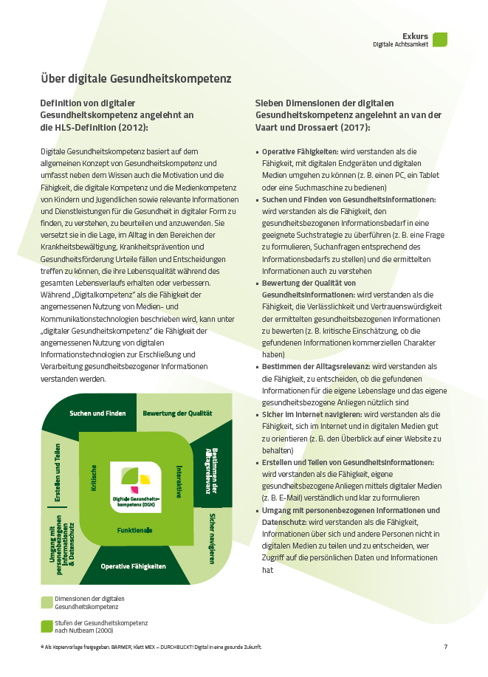

((Seite 6))
Lösungen/Erwartungshorizont

Einstieg
Startervideo zur Einheit
Individuelle Antworten der Lernenden

Hinführung zum Thema
Mit den Einstiegsfragen wird die Bedeutung des Themas Gesundheit für die Lernenden in den Fokus gerückt und die Alltagsrelevanz hervorgehoben.

Was bedeutet Gesundheit für dich? Was verbindest du mit dem Thema „Gesundheit“?
Es wird gemeinsam eine Mindmap an der Tafel oder digital erstellt, um die Gesundheitsaspekte zu kategorisieren. Mögliche Lösungen, die je nach Input der Lerngruppe angepasst werden können, befinden sich in der Tabelle. Die vier Kategorien sollten für den weiteren Ablauf übernommen werden. Hinweis zum Thema „Prävention“: wenn dieser Begriff den Lernenden nicht so geläufig ist, kann die Lehrkraft noch eine Erläuterung vorausschicken. Hier ein Vorschlag: „Prävention in der persönlichen Gesundheitsfürsorge bedeutet, Maßnahmen zu ergreifen, um Krankheiten oder gesundheitliche Probleme zu vermeiden, bevor sie auftreten.“

Mögliche Antworten:
a) Körperliche Aktivität  - regelmäßiges Training  - Bewegung im Alltag  - Sportarten  - Fitnessstudio  - körperliche Herausforderungen | b) Ernährung  - ausgewogene Ernährung  - Wasser trinken  - Verzicht auf Junkfood  - regelmäßige Mahlzeiten  - nährstoffreiche Lebensmittel  - maßvoll mit Zucker, Fett und Salz umgehen  - Fleischkonsum reduzieren (oder auf Fleisch verzichten) | c) Prävention  - regelmäßige Arztbesuche  - Impfungen  - Vorsorgeuntersuchungen  - Sonnenschutz  - Zahnpflege  - tägliche Körperhygiene  - auf Warnzeichen des Körpers achten  - schädliche Angewohnheiten wie Rauchen vermeiden | d) Mentale Gesundheit / Stressmanagement  - Stressabbau  - ausreichend Schlaf  - Selbstfürsorge  - positive Beziehungen  - Work-Life-Balance  - offen über Probleme sprechen, sich Hilfe / Unterstützung holen

Diese Ideensammlung kann analog oder digital auf TeamMapper oder mindwendel (siehe Anhang 1) erfolgen. Die Inhalte werden durch die Lernenden hinzugefügt. Die Zuweisung von Inhalten zu einer der vier Kategorien ist nicht immer eindeutig und darf diskutiert werden, z. B. ob Sport zur Kategorie a) oder d) oder zu beiden gehört. Dafür soll ausreichend Zeit (bis acht Min.) eingeplant werden.

Erarbeitung 1
Die Lernenden befassen sich in 2er-Gruppen mit den Themen auf Arbeitsblatt 1 und versuchen, alltagsspezifische Antworten aus der eigenen Lebensrealität zu finden.

Erarbeitung von Arbeitsblatt 1 (Lösungshinweise):
1. Wie kann Technologie dir helfen, gesund zu bleiben?

- Gesundheitscheck mit digitalen Tools
- Ziele setzen, Daten erfassen und kontrollieren
- Onlinesprechstunde, Termine buchen, Krankenkassen-App, vernetzte Diabetes-Geräte
- Tracking-, Vorsorge- und Überwachungs-Apps, Fitness-App, Ernährungs-App, Schrittzähler, Schlaf-Tracking-App, Meditations-App, Trink-Erinnerung-App, App zur Erinnerung an Termine in einer Praxis, z. B. für Vorsorgeuntersuchungen, Symptom-Checker-App, digitales Gesundheitstagebuch, Wearable zur Messung von Vitalparametern wie Puls und Blutdruck, App mit Yoga- und Meditationsübungen, digitaler Impfpass, digitale Gesundheitsakte, digitale Rezepte, Smartwatch mit Gesundheitsfunktionen und auch Notfallfunktionen, wie Sturzerkennung, App zur Raucherentwöhnung

2. Welche Vorteile bietet die Verwendung von digitalen Tools für die Gesundheit?
- bessere Selbstorganisation, Motivation
- besseres Gesundheitsmanagement
- einfache Datenerfassung, -analyse und -darstellung
- höhere Motivation, um gesund zu bleiben
- Gamification
- Erinnerungsfunktionen
- individualisierte Empfehlungen
- persönliche Risiken erkennen und berechnen
- flexible Nutzung – unabhängig von Ort und Zeit

Gesundheitsapps können durch ihre einfache Bedienbarkeit, Motivationsfunktionen (Gamification) und Individualisierung zu einer wertvollen digitalen Ergänzung zu analogen Methoden der Gesundheitsförderung beitragen.
Wichtig ist hier hervorzuheben, dass der App-Markt wenig reguliert ist und Qualitätskriterien oft fehlen. Gleiches gilt für den Schutz von Gesundheitsinformationen im Netz, siehe dazu die Handreichungen „Grundlagen des Datenschutzes“ und „Schutz der personenbezogenen Daten“.

3. Welche Apps, Tools, Tracker verwendest du schon?
siehe Frage 1
Hier besteht zusätzlich die Möglichkeit, positive sowie kritische Erfahrungsberichte der Lernenden aufzugreifen – je nach Lerngruppe als individuelle Meinungsäußerung oder Diskussionsrunde.

((Seite 7))
Vertiefung 1
Nach einem kurzen Exkurs zum SMART-Prinzip suchen und finden die Lernenden Gesundheitsinformationen, die sie zur Verwendung in ihrem digital gestützten Gesundheitsplan als sinnvoll bewerten. Des Weiteren trainieren sie ihre operativen Fähigkeiten.

Zuerst weist die Lehrkraft darauf hin, dass das richtige Formulieren von Zielen wesentlich dazu beiträgt, diese auch zu erreichen. Dazu wird das sogenannte SMART-Prinzip erläutert (siehe Anhang 2). SMART steht für: S wie spezifische Ziele (konkrete Daten), M wie messbare Ziele (protokollierbar und nachprüfbar), A wie attraktiv (Antwort auf die Frage „Warum wähle ich diese Ziele?“), R wie realistisch (fordernd, aber erreichbar) und T wie terminiert (zeitlich begrenzt).

Hier sind Beispiele für zwei Kategorien:
Vorschlag zur Kategorie „Körperliche Aktivität“
Spezifisch: Ich möchte drei Mal pro Woche 30 Min. joggen.
Messbar: Ich werde meine Läufe in meiner Running App protokollieren.
Attraktiv: Ich möchte mich wohler fühlen und meine Ausdauer verbessern, um mich gesünder zu fühlen.
Realistisch: Ich möchte meine Social-Media-Zeiten reduzieren (zugunsten der 30 Min. Sport).
Terminiert: Ich möchte innerhalb der nächsten drei Monate diese Routine etablieren.

Vorschlag zur Kategorie „Ernährung“
Spezifisch: Ich möchte fünf Portionen Obst und Gemüse pro Tag essen.
Messbar: Ich werde meine tägliche Ernährung in der MyFitnessPal oder Yazio App protokollieren.
Attraktiv: Eine gesündere Ernährung wird mir helfen, mich energiegeladener zu fühlen und meine allgemeine Gesundheit zu verbessern.
Realistisch: Ich mag Obst / Gemüse, ich bin nur meistens etwas zu faul, es zuzubereiten.
Terminiert: Ich möchte dieses Ziel innerhalb der nächsten zwei Monate erreichen.

Abschließend zum Exkurs weist die Lehrkraft darauf hin, dass Ziele öfter erreicht werden, wenn man sie kommuniziert. Hierzu werden sich die Lernenden später eine Tandempartnerin / einen Tandempartner suchen, gegenüber der / dem sie ihre Fortschritte bezüglich des Erreichens der formulierten Ziele mitteilen. Dazu dient die letzte Spalte auf Arbeitsblatt 2, welches in der nächsten Phase bearbeitet wird.

In einem letzten Schritt in dieser Phase recherchieren und formulieren die Lernenden persönliche Ziele für die Kategorien Bewegung, Ernährung, Stressmanagement aus der Hinführung:– wie in den obigen Beispielen. In der nächsten Arbeitsphase (Erarbeitung 2) werden diese Ziele in den persönlichen Gesundheitsplan eingebaut. Die Lernenden nutzen dafür die in der Schule gängigen Notizenmöglichkeiten (analog oder digital). Sie entscheiden sich auch, welches digitale Tool oder welche App sie dafür nutzen möchten.

Fakultativ: Motivierend und spannend ist auch die Idee, die formulierten Ziele in einen Zeitkapsel zu geben (z.B. große leere Flasche mit Verschluss, ein Schuhkarton oder – kostspieliger - auch auf Amazon bestellbar). Falls die Schulleitung einverstanden ist, kann sie im Schultresor oder im Zimmer des Schulleiters/der Schulleiterin aufbewahrt werden. Nach einem vereinbarten Zeitraum (z.B. 3 Monate) wird sie wieder geöffnet und jeder kann seine Ziele kontrollieren, Erfolge feiern und Misserfolge analysieren und daraus lernen (Thema: Resilienz)

Vorschläge für die Recherche (Webseiten):
– Bewegung:
„Zeit für Bewegung `Bewegungsdreieck` “ unter www.shop.bzga.de ((Link zu https://shop.bzga.de/poster-zeit-fuer-bewegung-bewegungsdreieck-35700704/))
– Ernährung:
„Gut essen und trinken – die DGE-Empfehlungen“ unter www.dge.de ((Link zu https://www.dge.de/gesunde-ernaehrung/gut-essen-und-trinken/dge-empfehlungen/))

– Mentale Gesundheit:
„Sieben Tipps fürs psychische Wohlbefinden“ unter www.zdf.de ((Link zu https://www.zdf.de/nachrichten/ratgeber/gesundheit/gesundheit-mental-psychologie-100.html))
„Welttag der mentalen Gesundheit 2022“ unter www.easy-tutor.eu ((Link zu https://www.easy-tutor.eu/journal/mentale-gesundheit-world-mental-health-day/))
„Was ist Prävention und welche Arten von Prävention gibt es?“ unter www.barmer.de ((Link zu https://www.barmer.de/unsere-leistungen/leistungen-a-z/praeventionangebote/praevention-erklaert-1056076))

Vorschläge für die Recherche (Apps):
siehe Anhang 3 (In den Android- oder iOS App-Stores über die Suchfunktion zu finden)

((Seite 8))
Anschließend soll die Qualität der Ergebnisse aus der Recherche bewertet und besprochen werden. Die Diskussion soll anhand der folgenden Kriterien gelenkt werden:
1. Datenschutz und Sicherheit:
Wie schützt die App persönliche Daten und welche Maßnahmen ergreift sie, um die Sicherheit der Nutzerdaten zu gewährleisten?
2. Zuverlässigkeit und Genauigkeit der Informationen:
Basieren die in der App bereitgestellten Gesundheitsinformationen auf wissenschaftlichen Erkenntnissen? Wie genau sind die Messungen oder Empfehlungen?
3. Usability und Benutzerfreundlichkeit:
Wie einfach ist die App zu bedienen? Ist die Benutzeroberfläche intuitiv und verständlich gestaltet?
4. Motivation und Konsistenz:
Wie gut integriert die App motivierende Elemente (wie Erinnerungen oder Belohnungen)? Wie fördert die App eine dauerhafte Nutzung?
5. Individuelle Anpassung und Personalisierung:
Inwieweit kann die App individuell auf die Bedürfnisse der Nutzenden angepasst werden? Wie gut kann man persönliche Gesundheitsziele eingeben?
6. Technische Herausforderungen (Betriebssystem, Installation):
Kann die App auf verschiedenen Betriebssystemen (iOS, Android, Windows, MacOS) problemlos installiert und betrieben werden?
7. Kosten:
Wie ist die Kostenstruktur der App? Stehen die Kosten für eventuelle In-App-Käufe oder Abonnements im Verhältnis zum Nutzen?
8. Verantwortlichkeiten und Vertrauenswürdigkeit:
Wer steht hinter der App? Sind die Entwicklerinnen und Entwickler vertrauenswürdig und übernehmen Verantwortung für die bereitgestellten Informationen?
9. Soziale Aspekte und vergleichende Daten:
Bietet die App soziale Funktionen, wie den Austausch mit anderen Nutzenden oder das Vergleichen von Fortschritten? Tragen diese Funktionen zum Erreichen der Gesundheitsziele bei?

Erarbeitung 2

Fakultativ: Um den Einstieg in diese doch gravierenden Maßnahmen etwas zu erleichtern, können die Lernenden im Vorfeld sich mit Arbeitsblatt 2 Gedanken zu wichtigen Aspekten machen, die die folgende Erstellung des individuellen Gesundheitsplanes vorbereiten.
Diese Arbeitsphase erfolgt in 4er-Gruppen, Jedes Gruppenmitglied soll hier einen eigenen individuellen Plan erstellen. Die Gruppenmitglieder unterstützen sich gegenseitige bei Verständnisfragen oder technischen Schwierigkeiten. Der individuelle, digital gestützte Gesundheitsplan wird auf Basis des Arbeitsblatts 3 erstellt, wobei die Lernenden ihre persönlichen gesundheitsbezogenen Themen klar und verständlich formulieren. Lösungsvorschläge finden sich im Anhang 4.
Die Lehrkraft entscheidet nach eigener Einschätzung, wie vertieft die Inhalte des Arbeitsblattes vor Arbeitsbeginn erläutert werden. In Bezug zur vorhergehenden Arbeitsphase, bietet sich der nochmalige Hinweis auf die letzte Spalte an.

Im nächsten Schritt werden die Gesundheitspläne präsentiert. Die Lernenden teilen auf freiwilliger Basis ihre individuellen digitalen Gesundheitspläne in der Klasse oder in den 4er-Gruppen aus dem vorigen Arbeitsschritt. Bei digitaler Gestaltung kann man z. B. die Schulgeräte mit dem Beamer koppeln und die Lernenden ihre Inhalte erläutern lassen. Bei analoger Gestaltung kann man durch das Nutzen einer Dokumentenkamera mehrere Versionen zeigen und erklären lassen. Natürlich bietet sich auch ein Gallery Walk an, wo die Lernenden ihre Ergebnisse mit Pins oder Magneten an einer Präsentationsfläche anbringen und nach einer kurzen Phase der Betrachtung einzelne Beispiele angesprochen werden.

Abschließend haben die Lernenden die Möglichkeit, ein Feedback zu den Gesundheitsplänen zu geben. Jede 4er-Gruppe aus dem ersten Arbeitsschritt gibt ein wertschätzendes und konstruktives Feedback zu den präsentierten Plänen aus der Gruppe. Für diesen letzten Arbeitsschritt soll ausreichend Zeit eingeplant werden, damit die Lernenden ihr Feedback mithilfe des Arbeitsblattes 3 formulieren können.

Beispiel für ein vollständiges Feedback:
Einleitung: Dein Gesundheitsplan ist wirklich gut strukturiert und die klare Zielsetzung hat mir besonders gefallen.
Wertschätzendes Feedback: Es ist beeindruckend, wie detailliert du die verschiedenen Aspekte in deinen Gesundheitsplan übertragen hast.
Konstruktives Feedback: Ich finde, dass du den Teil über Bewegung sehr gut ausgearbeitet hast. Vielleicht könntest du den Bereich Ernährung noch etwas genauer beschreiben, z. B. durch spezifische Mahlzeitenpläne. Hast du schon darüber nachgedacht, wie du deine Schlafgewohnheiten verbessern könntest?
Schluss: Mach weiter so, deine bisherigen Anstrengungen sind wirklich bemerkenswert. Wenn du Hilfe bei der Recherche nach gesunden Rezepten brauchst, stehe ich dir gerne zur Verfügung.

Vertiefung 2
Wenn genügend Zeit bleibt, bietet sich diese Vertiefungsphase an. Die Lehrkraft hebt hervor, dass es in den meisten Fällen, wenn es um Ernährung, Bewegung und Prävention geht, die Menschen gerne bereit sind, darüber zu reden. Jedoch ist immer noch eine gewisse Hemmschwelle zu erkennen, wenn es darum geht, über mentale Gesundheitsprobleme zu sprechen, da diese häufig in der öffentlichen Wahrnehmung als Zeichen von Schwäche stigmatisiert werden. Aber viele Creator:innen auf Social Media Plattformen leisten hier schon sehr gute Aufklärungsarbeit.
Mit der Think-Pair-Square-Share-Methode überlegen sich die Lernenden, welche Warnsignale von mentalen Gesundheitsproblemen sie kennen. Wenn es die Zeit erlaubt, kann die „Square“-Phase eingebaut werden. Falls nicht, genügt es die „Pair“-Phase zu durchlaufen, um dann die Ergebnisse im Plenum zu besprechen.

Think-Pair-Square-Share (mit ungefähren Zeitangaben)
Think: Einzelarbeit mit Notizen (3 Min.)
Pair: Notizen werden in 2er-Gruppen ausgetauscht und ergänzt (3 Min.)
Square: In 4er-Gruppen wird ebenso verfahren
Share: Eine Vertreterin oder ein Vertreter der 4er-Gruppe liest das Gruppenergebnis vor (pro Gruppe ein bis zwei Min.)

((Seite 9))
Welche Warnsignale mentaler Gesundheitsprobleme kennst du? Früherkennung und Hilfe suchen
Zu erwartende Antworten:
– andauernde Traurigkeit oder Niedergeschlagenheit
– Verlust des Interesses an Aktivitäten, die früher Freude bereitet haben
– Schlafstörungen (zu wenig oder zu viel Schlaf)
– Appetitveränderungen oder signifikante Gewichtsschwankungen
– Müdigkeit und Energiemangel
– Reizbarkeit oder ungewöhnlich starke Stimmungsschwankungen
– Konzentrationsprobleme und Schwierigkeiten bei der Entscheidungsfindung
– andauernde körperliche Beschwerden ohne erkennbare Ursache (z. B. Kopfschmerzen, Verdauungsprobleme)
– Leistungsabfall in Schule oder Beruf
– Rückzug von sozialen Kontakten und Isolation
– Gefühle von Wertlosigkeit oder übermäßige Schuldgefühle
– Gedanken an Selbstverletzung oder Suizid
– erhöhter Konsum von Alkohol, Drogen oder Medikamenten

((BOX))
Mehr zum Thema „Psychische Erkrankungen“ unter www.netdoktor.de ((Link zu: https://www.netdoktor.de/)) und zum Thema „Warnzeichen für psychische Probleme bei Kindern und Jugendlichen“ unter www.neurologen-und-psychiater-im-netz.org ((Link zu https://www.neurologen-und-psychiater-im-netz.org/kinder-jugendpsychiatrie-psychosomatik-und-psychotherapie/warnzeichen/))

Die Lehrkraft betont, dass einzelne Symptome nicht zwangsläufig auf eine psychische Erkrankung hindeuten. Treten jedoch mehrere Anzeichen über einen längeren Zeitraum auf und beeinträchtigen sie den Alltag, sollte professionelle Hilfe in Betracht gezogen werden.
Hinweis: Als Betroffene und Betroffener oder Bekannte und Bekannter einer betroffenen Person ist es wichtig, über diese Themen zu sprechen und sich Hilfe und Informationen zu dieser Situation einzuholen.

Wo finde ich Hilfe?
Die Lernenden nutzen die erarbeiteten Informationen und überführen sie in eine geeignete Suchstrategie, um regionale und überregionale Hilfeangebote zu finden zu Themen der mentalen Gesundheit. Dazu wird die Lerngruppe in drei Arbeitsgruppen eingeteilt, die zu den folgenden Aspekten recherchieren:
Gruppe 1: schulische und örtliche Hilfsangebote
Gruppe 2: überregionale, deutschlandweite Hilfaangebote
Gruppe 3: Onlinehilfaangebote

Lösungsvorschläge:
Gruppe 1:
- schulinterne Ansprechpartnerinnen und Ansprechpartner: Schulpsychologin und Schulpsychologe, Vertrauenslehrkraft, Schulsozialarbeiterin und Schulsozialarbeiter
- externe Anlaufstellen: Familie und Freundeskreis, lokale Beratungsstellen für Jugendliche und junge Erwachsene, Hausärztinnen und Hausärzte, psychologische Beratungsstellen, Jugendämter

Gruppe 2:
- Telefonseelsorge: 0800 111 0 111 oder 0800 111 0 222 (24/7 Beratung per Chat und Telefon)
- Nummer gegen Kummer: 116 111 (Montag bis Samstag von 14 Uhr bis 20 Uhr)
- Krisenchat.de (24/7 Krisenberatung per Chat

Gruppe 3:
- Jugendnotmail (Onlineberatung für Kinder und Jugendliche. Kostenlos. Vertraulich. 24/7 verfügbar. Ohne Tabus.) unter www.jugendnotmail.de ((Link zu https://jugendnotmail.de/))
- U25 Deutschland (eine Helpmail schreiben) unter www.u25-deutschland.de ((Link zu https://www.u25-deutschland.de/))
- Onlineberatung (Wohin mit meinen Suizidgedanken? Wir helfen Dir! Jugendliche helfen Jugendlichen online.) unter www.youth-life-line.de ((Link zu https://www.youth-life-line.de/))

Wenn es die Zeit erlaubt, erstellt die Klasse dazu ein Informationsprodukt (analog oder digital mit einem gängigen Präsentationsprogramm), indem sie die Hilfeangebote grafisch ansprechend aufbereitet.

Reflexion
Individuelle Antworten der Lernenden

((Seite 10))
Arbeitsblatt 1
Ein digital gestützter Gesundheitsplan

Wie kann Technologie dir helfen, gesund zu bleiben?

Welche Vorteile bietet die Verwendung von digitalen Tools für die Gesundheit?

Welche Apps, Tools, Tracker zum Thema Gesundheit verwendest du schon?

((Seite 11))
((Info: Diese Vorlage sollte dann auch digital als PDF oder Word-Vorlage (*.dotx) in der Taskcard liegen.))
Arbeitsblatt 3
Mein digital gestützter Gesundheitsplan
Zielbereich | Ziel (konkrete und nachprüfbare Angaben) | Digital  unterstützende App | Wann?  Integration in den Alltag | Dokumentation  Wie dokumentiere ich den Ablauf / Fortschritt? | Tandem  An wen muss ich Bericht erstatten?
Körperliche Aktivität
Ernährung
Prävention
Mentale Gesundheit

((Seite 12))
Arbeitsblatt 2 – Aller Anfang ist schwer, oder?
Vorbereitende Arbeiten zum Gesundheitsplan
1. Mache kleine Schritte
Nicht überfordern: Beginne mit kleinen, machbaren Zielen, um nicht überfordert zu werden. Jeder kleine Schritt zählt und führt zu größeren Veränderungen.
Beispiel: Anstatt sofort eine Stunde zu joggen, beginne mit 10 Minuten pro Tag und steigere dies wöchentlich.
2. Prioritäten setzen
Finde in jeder Kategorie etwas, was dich anspricht und bei dem du vermutest, du kannst es gut umsetzen.
Beispiele: Finde eine Aktivität, die dir Spaß macht, denke darüber nach, wo du am besten deine Ernährung optimieren kannst oder such dir eine Maßnahme, die dir hilft, zu entspannen.
3. Routine etablieren
Gleichzeitig und gleicher Ort: Versuche, neue Gewohnheiten zur gleichen Zeit und am gleichen Ort zu integrieren. Routine hilft, neue Gewohnheiten beizubehalten.
Beispiel: Trinke ein Glas Wasser gleich nach dem Aufstehen oder mache einen Spaziergang immer nach dem Mittagessen.
4. Unterstützung suchen
Tandem-Partner: Finde jemanden, der dich unterstützt und mit dem/der du deine Fortschritte teilen kannst. Gemeinsame Ziele motivieren und schaffen Verbindlichkeit.
Gruppenaktivitäten: Schließe dich Gruppen oder Vereinen an, um gemeinsam aktiv zu sein und sich auszutauschen.
Beispiel: Tritt einer Gruppe für gesunde Ernährung auf einer Social Media Plattform oder erstelle eine WhatsApp Sport Gruppe, wo man sich zu gemeinsamen Aktivitäten verabreden kann.
5. Positives Mindset
Fehler akzeptieren: Sei nicht zu hart zu dir selbst, wenn etwas nicht auf Anhieb klappt. Akzeptiere Rückschläge und lerne daraus.
Erfolge feiern: Feiern Sie kleine Erfolge und belohnen Sie sich für Ihre Fortschritte. Das stärkt die Motivation und das Durchhaltevermögen.
Beispiel: Wenn ein Vorhaben nicht klappt, akzeptiere es und gestalte es so um, dass die Umsetzung leichter fällt.
6. Wenn es dir hilfreich erscheint, leg dir ein analoges Notizbuch an, wo du deine Gedanken, Erfolge, Fehler eintragen kannst, um darüber zu reflektieren.

Anhang 3
Das richtige Feedback – Leitfaden
1. Einleitung des Feedbacks
Beginne immer mit etwas Positivem. Stelle sicher, dass die Person, die das Feedback empfängt, immer weiß, dass das Feedback zur Verbesserung und nicht zur Kritik dient.

2. Wertschätzendes Feedback
Konkretes Lob: Nenne spezifische Aspekte, die dir gefallen haben.
Positive Verstärkung: Erkenne die Anstrengungen und die Arbeit an.

3. Konstruktives Feedback
Ich-Botschaften: Verwende Ich-Botschaften, um zu vermeiden, dass das Feedback als Angriff empfunden wird. Verbesserungsvorschläge sollen spezifische Aspekte aufgreifen.
Fragen stellen: Statt direkt zu kritisieren, stelle Fragen, die die Person, die das Feedback empfängt, zum Nachdenken anregen.

4. Schluss des Feedbacks
Ermutigung: Ermutige die Person, die das Feedback empfängt, weiterzumachen und den Gesundheitsplan zu verbessern.
Angebot zur Unterstützung: Biete an, bei Bedarf weiterzuhelfen.

5. Allgemeine Tipps
Respektvoller Ton: Wähle einen respektvollen und freundlichen Ton.
Verständnis zeigen: Zeige Verständnis für die Anstrengungen und Herausforderungen der Person, die das Feedback empfängt.

((Seite 13))
Anhang 1
Digitales Brainstorming
Wie lege ich ein Brainstorming auf mindwendel an, um digital Ideen zu sammeln?
> Rufen Sie die DSGVO-konforme Internetseite www.idea.kits.blog auf.
Sie und Ihre Lernenden brauchen keinen Account oder Anmeldung auf dieser Seite.
> Geben Sie Ihre Frage ein und klicken Sie auf okay.
> Klicken Sie rechts oben auf das Teilen-Symbol und geben Sie den Link an die Lernenden bzw. an die Gruppe. (Sie haben auch die Möglichkeit, die einzelnen Posts zu liken oder mit Farblabels zu versehen.)
> Fertig!

> Tipp: Farblabels können im Bearbeiten-Menü angepasst werden.

Hier der Link zum Bearbeiten / Kopieren des Brainstormings unter https://idea.kits.blog ((Link zu
https://idea.kits.blog/admin/brainstormings/f935beb8-214f-4888-bae2-b4cc7128fdb6/edit))

Beispiel aus der Sicht der Lernenden unter https://idea.kits.blog ((Link zu https://idea.kits.blog/brainstormings/531d70f2-46e6-472d-bf18-6d0546be6977))

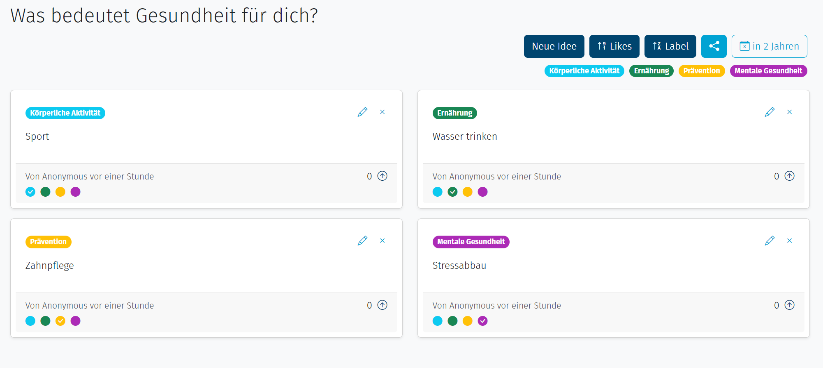

((Seite 14 // neue Seite, gleicher Anhang))
Digitale Mindmap

Wie lege ich eine Mindmap mit TeamMapper an, um digital Ideen zu sammeln?

> Rufen Sie die DSGVO-konforme Internetseite https://map.kits.blog/ auf.
Sie und Ihre Lernenden brauchen keinen Account oder Anmeldung auf dieser Seite.
> Klicken Sie auf „Mindmap erstellen“ und gehen Sie mit einem Doppelklick in den Text „Thema“ und tragen Sie den Titel ein, wie hier unten „Digitale Medien im Alltag“
> Mit der + und – Schaltfläche fügen Sie neue Elemente hinzu oder entfernen sie.
> Fertig!
> Klicken Sie links oben auf das Teilen-Symbol und geben Sie den QR-Code an die Lernenden bzw. an die Gruppe.
> Wenn Sie die Mindmap kollaborativ erstellen möchten, geben sie den QR-Code gleich nach dem Erstellen der Mindmap an die Lerngruppe.

Ein Beispiel finden Sie unter https://map.kits.blog ((Link zu https://map.kits.blog/map/1c3797cc-e37d-4e4a-b7c9-b473bb93844a#7d567885-bf36-4228-82a9-8083bed534de))
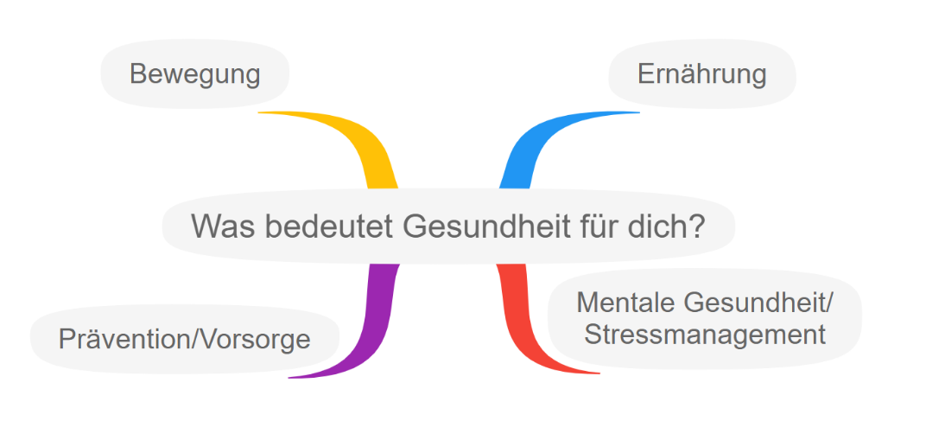

((Seite 15))
Anhang 2
SMARTe Ziele formulieren
((@Satz: Hier ist es nur ein Screenshot. Bitte beigefügtes Dokument verwenden))
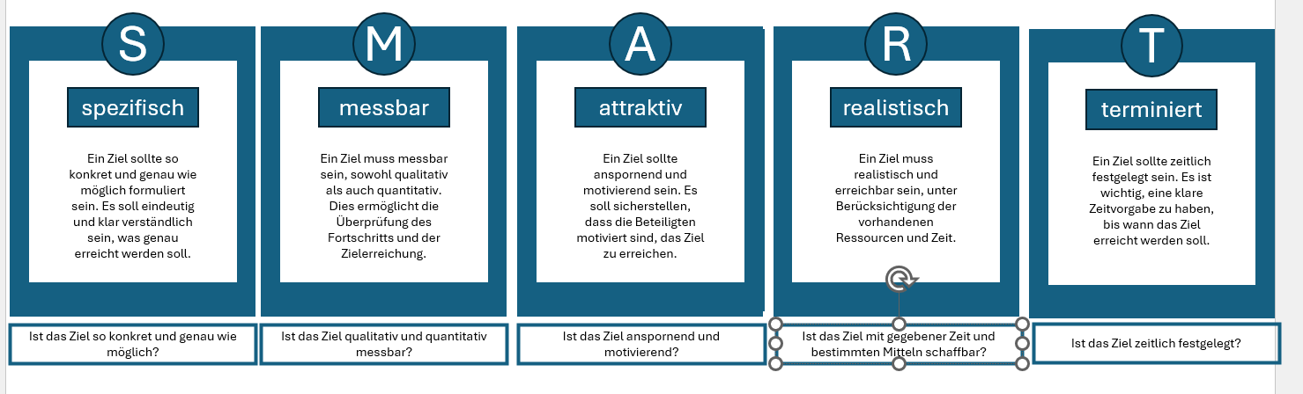

((Seite 16))
Anhang 3
Liste mit einer Auswahl von passenden Apps
a) Körperliche Aktivität
– adidas Training by Runtastic: Trainingspläne, Workouts und Übungen für verschiedene Fitnesslevel
- Pumatrac: Trainings, Tools zur Workoutplanung, verschiedenste Workouts
- Nike Training Club: Fitness: Ganzheitlicher Fitness-Ansatz für Trainings zu Hause
– Freeletics: Bodyweight-Training, das sich an den eigenen Fitnessstand anpasst
– 7-Minuten-Workout: effektives Intervalltraining mit Übungen für den ganzen Körper
– Asana Rebel: Yoga inspirierte Fitnessapp mit Workouts, Meditationen und Ernährungstipps

b) Ernährung
– MyFitnessPal: Kalorienzähler mit großer Nährwertdatenbank, Tagebuch zum Tracken der Ernährung
– Yazio: Hilfe beim Abnehmen durch Kalorienzählen, Rezepte und Ernährungspläne
– Lifesum: gesunde Rezeptideen und Ernährungstipps, Wasser- und Makronährstoff-Tracking
– Mein Weg: fundierte Infos rund um gesunde Ernährung von der Deutschen Gesellschaft für Ernährung

c) Prävention
– Ada: Symptomcheck und Ersteinschätzung bei Beschwerden durch KI, Risikofaktorenanalyse
– Erste Hilfe DRK: Anleitung für Erste Hilfe und Verhalten im Notfall vom Deutschen Roten Kreuz
– Mimi Hearing Test: Hörtest zur Früherkennung von Hörverlust

d) Mentale Gesundheit / Stressmanagement
– 7Mind@School (Zugriff über 7Mind): Meditationen, Achtsamkeitsübungen, Einschlafhilfen und Entspannungsmusik
– Headspace: geführte Meditationen, Atemübungen und Achtsamkeitstechniken
– Calm: Meditationen, Entspannungsübungen und Einschlafgeschichten

((Seite 16))
Anhang 4
Mein digital gestützter Gesundheitsplan (ausgefülltes Beispiel)

Zielbereich | Ziel (konkrete und nachprüfbare Angaben) | Digital  unterstützende App | Wann?  Integration in den Alltag | Dokumentation  Wie dokumentiere ich den Ablauf / den Fortschritt? | Tandem  An wen muss ich Bericht erstatten?
Körperliche Aktivität | drei Mal pro Woche 30 Min. joggen | Nike Run Club | Montag, Mittwoch, Samstagabend | tägliches Logbuch in der App führen | Kolleginnen und Kollegen aus meiner Mannschaft
Ernährung | fünf Portionen Obst und Gemüse pro Tag essen | MyFitnessPal | zu den Mahlzeiten und als Snacks | tägliche Ernährung in der App protokollieren | Eltern
Prävention | zwei Mal im Jahr zur Vorsorge-untersuchung gehen | Health Reminder | Termin vereinbaren | Termine und Erinnerungen in der App eintragen | –
Mentale Gesundheit | täglich zehn Min. meditieren | 7Mind | vor dem Schlafengehen | Meditationszeiten in der App protokollieren | Freundeskreis

((Seite 15))
Interessante Links zum Thema „Mein Gesundheit im digitalen Alltag“

- Bewegung:
„Sport als Prävention: Fakten und Zahlen für das individuelle Maß an Bewegung“ unter www.aerzteblatt.de ((Link zu: https://www.aerzteblatt.de/archiv/209444/Sport-als-Praevention-Fakten-und-Zahlen-fuer-das-individuelle-Mass-an-Bewegung#:~:text=%E2%80%9ERegelm%C3%A4%C3%9Fige%20k%C3%B6rperliche%20Bewegung%20eignet%20sich,der%20Deutschen%20Sporthochschule%20in%20K%C3%B6ln))

„Bewegungsempfehlungen“ unter www.bundesgesundheitsministerium.de ((Link zu https://www.bundesgesundheitsministerium.de/service/begriffe-von-a-z/b/bewegungsempfehlungen.html))

- Ernährung:
„Gut essen und trinken – die DGE-Empfehlungen“ unter www.dge.de ((Link zu https://www.dge.de/gesunde-ernaehrung/gut-essen-und-trinken/dge-empfehlungen/))

„Prävention und Ernährung“ unter https://www.gesundheitsforschung-bmbf.de ((Link zu https://www.gesundheitsforschung-bmbf.de/de/praevention-und-ernaehrung.php))

- Prävention:
„Prävention“ unter www.rki.de ((Link zu https://www.rki.de/DE/Content/GesundAZ/P/Praevention/Praevention_node.html#:~:text=%C3%9Cbersicht,oder%20weniger%20wahrscheinlich%20zu%20machen))

„Was ist Prävention und welche Arten von Prävention gibt es?“ unter www.barmer.de ((Link zu https://www.barmer.de/unsere-leistungen/leistungen-a-z/praeventionangebote/praevention-erklaert-1056076))

- Mentale Gesundheit:
„Psychische Gesundheit: Wo gibt es Hilfe?“ unter www.barmer.de ((Link zu https://www.barmer.de/gesundheit-verstehen/psyche/psychische-gesundheit/offensive-psychische-gesundheit-1065562))
BARMER DURCHBLICKT: Blog – Entspannt unterrichten mit 7Mind@School! (durch-blickt.de)
„Sieben Tipps fürs psychische Wohlbefinden“ unter www.zdf.de ((Link zu https://www.zdf.de/nachrichten/ratgeber/gesundheit/gesundheit-mental-psychologie-100.html))
((Impressum – Bitte neuen Inhalt beachten!))

Impressum
1. Auflage Oktober 2024. Das Werk und seine Teile sind urheberrechtlich geschützt. Jede Nutzung in anderen als den gesetzlich zugelassenen Fällen bedarf der vorherigen schriftlichen Einwilligung des Verlages. Abweichend hiervon ist die Vervielfältigung und Verbreitung des Werks und seiner Teile an Lernende zur Veranschaulichung des Unterrichts und zur Lehre an Bildungseinrichtungen durch Lehrende erlaubt.
In diesem Werk sind nach dem MarkenG geschützte Marken und sonstige Kennzeichen für eine bessere Lesbarkeit nicht besonders kenntlich gemacht. Es kann also aus dem Fehlen eines entsprechenden Hinweises nicht geschlossen werden, dass es sich um einen freien Warennamen handelt. Haftungsnotiz: Auf verschiedenen Seiten dieses Heftes befinden sich Verweise (Links) auf Internetadressen. Trotz sorgfältiger inhaltlicher Kontrolle wird die Haftung für die Inhalte der externen Seiten ausgeschlossen. Für den Inhalt dieser externen Seiten sind ausschließlich die Betreiberinnen und Betreiber verantwortlich. Sollten Sie daher auf kostenpflichtige, illegale oder anstößige Seiten treffen, so bedauern wir dies ausdrücklich und bitten Sie, uns umgehend per E-Mail (p.woehner@klett-mex.de) davon in Kenntnis zu setzen, damit bei Nachdruck der Nachweis gelöscht wird.
Autor: Michael Kohl
Redaktion und Autorenkoordination: Fabienne Schmaus
Projektkoordination: Petra Wöhner, Klett MEX GmbH
Layout und Satz: We are Family GmbH & Co. KG, Stuttgart
Eine Zusammenarbeit der BARMER und der Klett MEX GmbH
©BARMER, Berlin, Klett MEX GmbH, Stuttgart und We are Family GmbH & Co. KG, Stuttgart.
Digital in eine gesunde Zukunft.
Wir wollen die Chancen und Potenziale der Digitalisierung für unsere Gesundheit nutzen, indem wir digitale Kompetenz für selbstbestimmte Entscheidungen in allen Gesundheitsfragen vermitteln.

((Logo Klett MEX))

